Исходные данные:

1. Одномерная выборка:

0.38, 0.45, 3.88, 4.04, 0.44, 3.14, 0.89, 4.67, 1.97, 1.21, 0.77, 2.76, 1.36, 3.67, 2.43, 0.09, 0.07, 1.47, 0.44, 0.40, 1.85, 7.35, 0.30, 1.17, 0.47, , 1.13, 0.34, 4.25, 0.11, 0.02, 2.91, 2.05, 6.65, 2.57, 2.33, 0.79, 0.40, 2.50, 6.49, 2.08, 5.31, 0.43, 2.72, 0.79, 0.37, 0.26, 1.01, 0.18, 0.64, 2.67, , 1.91, 1.54, 0.77, 1.06, 2.70, 1.81, 0.18, 0.10, 3.34, 8.80, 0.22, 0.65, 0.02, 4.14, 2.59, 2.47, 0.37, 3.66, 1.96, 1.37, 2.49, 0.92, 3.31, 3.47, 1.98, , 0.01, 0.03, 1.85, 0.57, 4.20, 1.15, 2.26, 3.56, 0.44, 2.07, 1.06, 1.89, 0.48, 0.49, 2.49, 2.20, 0.42, 0.03, 0.14, 4.12, 0.24, 3.42, 0.60, 0.26, 2.79

2. Двумерная выборка:

(7.14; 1.63), (5.65; 2.90), (3.60; 3.85), (3.54; 3.19), (3.61; 4.54), (4.48; 2.18), (0.71; 5.29), (2.39; 2.34), (3.61; 0.64), (2.15; 2.39), (4.64; 1.50), (6.26; 3.46), (2.00; 5.51), (2.14; 5.76), (3.36; 2.04), (5.36; 3.24), (2.19; 2.70), (4.06; -1.35), (1.09; 2.14), (2.54; 4.26), (3.18; 1.75), (1.99; 2.32), (2.40; 5.08), (4.29; 2.46), (2.96; 1.28), (1.71; 1.08), (3.98; 2.18), (2.62; 0.19), (2.58; 4.95), (5.06; 1.79), (3.22; 2.60), (4.00; 3.01), (2.71; 3.02), (4.88; 1.77), (4.31; 0.85), (3.60; 3.83), (6.80; 2.89), (4.25; 2.62), (7.00; 1.97), (4.61; 1.90), (5.30; 3.68), (5.33; 5.98), (1.46; 2.37), (3.58; 0.96), (5.53; 1.08), (3.56; -1.66), (5.88; 0.43), (4.00; 2.70), (6.13; 0.71), (6.84; 2.45)

1. Анализ одномерной выборки

1.1. Вариационный ряд  
 Вариационным рядом называется ряд, полученный в результате расположения в порядке неубывания элементов выборочной совокупности. Элементы вариационного ряда называются вариантами. Для исходной выборки:

|  |  |  |  |  |  |  |  |
| --- | --- | --- | --- | --- | --- | --- | --- |
| *№* | *x* | *№* | *x* | *№* | *x* | *№* | *x* |
| 1 | 0.01 | 26 | 0.44 | 51 | 1.37 | 76 | 2.7 |
| 2 | 0.02 | 27 | 0.44 | 52 | 1.47 | 77 | 2.72 |
| 3 | 0.02 | 28 | 0.44 | 53 | 1.54 | 78 | 2.76 |
| 4 | 0.03 | 29 | 0.45 | 54 | 1.81 | 79 | 2.79 |
| 5 | 0.03 | 30 | 0.47 | 55 | 1.85 | 80 | 2.91 |
| 6 | 0.07 | 31 | 0.48 | 56 | 1.85 | 81 | 3.14 |
| 7 | 0.09 | 32 | 0.49 | 57 | 1.89 | 82 | 3.31 |
| 8 | 0.1 | 33 | 0.57 | 58 | 1.91 | 83 | 3.34 |
| 9 | 0.11 | 34 | 0.6 | 59 | 1.96 | 84 | 3.42 |
| 10 | 0.14 | 35 | 0.64 | 60 | 1.97 | 85 | 3.47 |
| 11 | 0.18 | 36 | 0.65 | 61 | 1.98 | 86 | 3.56 |
| 12 | 0.18 | 37 | 0.77 | 62 | 2.05 | 87 | 3.66 |
| 13 | 0.22 | 38 | 0.77 | 63 | 2.07 | 88 | 3.67 |
| 14 | 0.24 | 39 | 0.79 | 64 | 2.08 | 89 | 3.88 |
| 15 | 0.26 | 40 | 0.79 | 65 | 2.2 | 90 | 4.04 |
| 16 | 0.26 | 41 | 0.89 | 66 | 2.26 | 91 | 4.12 |
| 17 | 0.3 | 42 | 0.92 | 67 | 2.33 | 92 | 4.14 |
| 18 | 0.34 | 43 | 1.01 | 68 | 2.43 | 93 | 4.2 |
| 19 | 0.37 | 44 | 1.06 | 69 | 2.47 | 94 | 4.25 |
| 20 | 0.37 | 45 | 1.06 | 70 | 2.49 | 95 | 4.67 |
| 21 | 0.38 | 46 | 1.13 | 71 | 2.49 | 96 | 5.31 |
| 22 | 0.4 | 47 | 1.15 | 72 | 2.5 | 97 | 6.49 |
| 23 | 0.4 | 48 | 1.17 | 73 | 2.57 | 98 | 6.65 |
| 24 | 0.42 | 49 | 1.21 | 74 | 2.59 | 99 | 7.35 |
| 25 | 0.43 | 50 | 1.36 | 75 | 2.67 | 100 | 8.8 |

1.2. Эмпирическая функция распределения  
 Эмпирической функцией распределения называется функция, приближенная к теоретической функции распределения. Эмпирическая функция имеет вид:  
 F*(x)=nₓ/n,  
 где nₓ – количество вариант строго меньших x в выборке, n – объем выборки.

Расчётная таблица:

|  |  |  |  |  |  |  |  |  |  |  |  |
| --- | --- | --- | --- | --- | --- | --- | --- | --- | --- | --- | --- |
| *x* | *nₓ* | *F*(x)* | *x* | *nₓ* | *F*(x)* | *x* | *nₓ* | *F*(x)* | *x* | *nₓ* | *F*(x)* |
| 0.01 | 1 | 0.01 | 0.6 | 34 | 0.34 | 2.07 | 63 | 0.63 | 3.88 | 89 | 0.89 |
| 0.02 | 3 | 0.03 | 0.64 | 35 | 0.35 | 2.08 | 64 | 0.64 | 4.04 | 90 | 0.9 |
| 0.03 | 5 | 0.05 | 0.65 | 36 | 0.36 | 2.2 | 65 | 0.65 | 4.12 | 91 | 0.91 |
| 0.07 | 6 | 0.06 | 0.77 | 38 | 0.38 | 2.26 | 66 | 0.66 | 4.14 | 92 | 0.92 |
| 0.09 | 7 | 0.07 | 0.79 | 40 | 0.4 | 2.33 | 67 | 0.67 | 4.2 | 93 | 0.93 |
| 0.1 | 8 | 0.08 | 0.89 | 41 | 0.41 | 2.43 | 68 | 0.68 | 4.25 | 94 | 0.94 |
| 0.11 | 9 | 0.09 | 0.92 | 42 | 0.42 | 2.47 | 69 | 0.69 | 4.67 | 95 | 0.95 |
| 0.14 | 10 | 0.1 | 1.01 | 43 | 0.43 | 2.49 | 71 | 0.71 | 5.31 | 96 | 0.96 |
| 0.18 | 12 | 0.12 | 1.06 | 45 | 0.45 | 2.5 | 72 | 0.72 | 6.49 | 97 | 0.97 |
| 0.22 | 13 | 0.13 | 1.13 | 46 | 0.46 | 2.57 | 73 | 0.73 | 6.65 | 98 | 0.98 |
| 0.24 | 14 | 0.14 | 1.15 | 47 | 0.47 | 2.59 | 74 | 0.74 | 7.35 | 99 | 0.99 |
| 0.26 | 16 | 0.16 | 1.17 | 48 | 0.48 | 2.67 | 75 | 0.75 | 8.8 | 100 | 1 |
| 0.3 | 17 | 0.17 | 1.21 | 49 | 0.49 | 2.7 | 76 | 0.76 |  |  |  |
| 0.34 | 18 | 0.18 | 1.36 | 50 | 0.5 | 2.72 | 77 | 0.77 |  |  |  |
| 0.37 | 20 | 0.2 | 1.37 | 51 | 0.51 | 2.76 | 78 | 0.78 |  |  |  |
| 0.38 | 21 | 0.21 | 1.47 | 52 | 0.52 | 2.79 | 79 | 0.79 |  |  |  |
| 0.4 | 23 | 0.23 | 1.54 | 53 | 0.53 | 2.91 | 80 | 0.8 |  |  |  |
| 0.42 | 24 | 0.24 | 1.81 | 54 | 0.54 | 3.14 | 81 | 0.81 |  |  |  |
| 0.43 | 25 | 0.25 | 1.85 | 56 | 0.56 | 3.31 | 82 | 0.82 |  |  |  |
| 0.44 | 28 | 0.28 | 1.89 | 57 | 0.57 | 3.34 | 83 | 0.83 |  |  |  |
| 0.45 | 29 | 0.29 | 1.91 | 58 | 0.58 | 3.42 | 84 | 0.84 |  |  |  |
| 0.47 | 30 | 0.3 | 1.96 | 59 | 0.59 | 3.47 | 85 | 0.85 |  |  |  |
| 0.48 | 31 | 0.31 | 1.97 | 60 | 0.6 | 3.56 | 86 | 0.86 |  |  |  |
| 0.49 | 32 | 0.32 | 1.98 | 61 | 0.61 | 3.66 | 87 | 0.87 |  |  |  |
| 0.57 | 33 | 0.33 | 2.05 | 62 | 0.62 | 3.67 | 88 | 0.88 |  |  |  |

График эмпирической функции распределения:

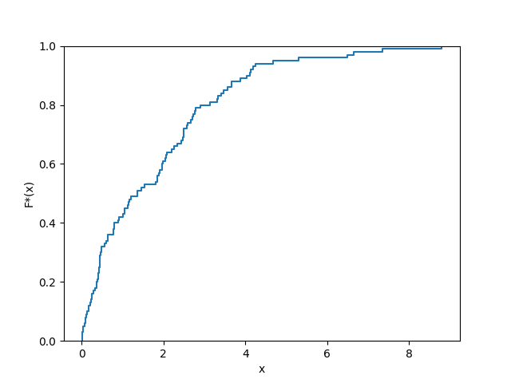

1.3. Равноинтервальная гистограмма относительных частот  
 Разобьем выборку на √n = 10 интервалов. В равноинтервальной гистограмме каждый столбец имеет одинаковую по сравнению с другими ширину h.

Расчётная таблица:

|  |  |  |  |  |  |  |
| --- | --- | --- | --- | --- | --- | --- |
| *a* | *b* | *h* | *n* | *n/h* | *w* | *w/h* |
| 0.01 | 0.89 | 0.88 | 40 | 45.51 | 0.4 | 0.46 |
| 0.89 | 1.77 | 0.88 | 13 | 14.79 | 0.13 | 0.15 |
| 1.77 | 2.65 | 0.88 | 21 | 23.89 | 0.21 | 0.24 |
| 2.65 | 3.53 | 0.88 | 11 | 12.51 | 0.11 | 0.13 |
| 3.53 | 4.4 | 0.88 | 9 | 10.24 | 0.09 | 0.1 |
| 4.4 | 5.28 | 0.88 | 1 | 1.14 | 0.01 | 0.01 |
| 5.28 | 6.16 | 0.88 | 1 | 1.14 | 0.01 | 0.01 |
| 6.16 | 7.04 | 0.88 | 2 | 2.28 | 0.02 | 0.02 |
| 7.04 | 7.92 | 0.88 | 1 | 1.14 | 0.01 | 0.01 |
| 7.92 | 8.8 | 0.88 | 1 | 1.14 | 0.01 | 0.01 |

где a – левая граница интервала, b – правая граница интервала, h – ширина интервала, n – частота, n/h – плотность частоты, w – относительная частота, w/h – плотность относительной частоты.

График равноинтервальной гистограммы относительных частот:

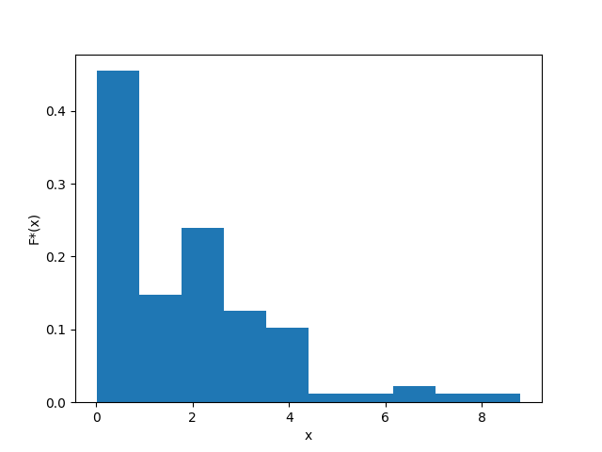

1.4. Равновероятностная гистограмма относительных частот  
 Разобъем выборку на √n = 10 интервалов. В равновероятностной гистограмме каждый столбец имеет одинаковую по сравнению с другими площадь, а сумма всех площадей равна единице.

Расчётная таблица:

|  |  |  |  |  |  |  |
| --- | --- | --- | --- | --- | --- | --- |
| *a* | *b* | *h* | *n* | *n/h* | *w* | *w/h* |
| 0.01 | 0.16 | 0.15 | 10 | 66.67 | 0.1 | 0.67 |
| 0.16 | 0.38 | 0.22 | 10 | 46.51 | 0.1 | 0.47 |
| 0.38 | 0.48 | 0.1 | 10 | 100.0 | 0.1 | 1.0 |
| 0.48 | 0.84 | 0.37 | 10 | 27.4 | 0.1 | 0.27 |
| 0.84 | 1.37 | 0.53 | 10 | 19.05 | 0.1 | 0.19 |
| 1.37 | 1.98 | 0.61 | 10 | 16.39 | 0.1 | 0.16 |
| 1.98 | 2.49 | 0.52 | 10 | 21.36 | 0.1 | 0.21 |
| 2.49 | 3.03 | 0.54 | 10 | 20.56 | 0.1 | 0.21 |
| 3.03 | 4.08 | 1.05 | 10 | 9.48 | 0.1 | 0.09 |
| 4.08 | 8.8 | 4.72 | 10 | 2.12 | 0.1 | 0.02 |

График равновероятностной гистограммы относительных частот:

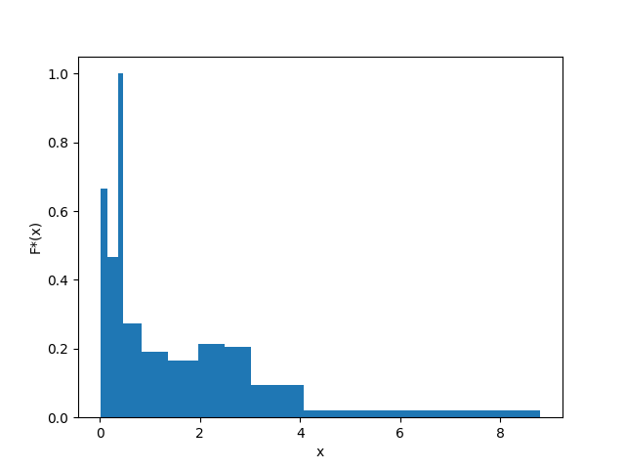

1.5. Точечная оценка математического ожидания  
 Точечная оценка математического ожидания для дискретного вариационного ряда имеет вид:  
 mₓ = (x₁n₁ + ... + xᵢnᵢ)/n = x₁w₁ + ... + xᵢwᵢ.  
Для данного вариационного ряда:  
 mₓ = 1.83.

1.6. Точечная оценка дисперсии  
 Точечная оценка несмещенной дисперсии для дискретного вариационного ряда имеет вид:  
 s² = (n₁(x₁ - mₓ)² + ... + nᵢ(xᵢ - mₓ)²)/(n-1).  
Для данного вариационного ряда:  
 s² = 3.04.

1.7. Оценка доверительного интервала генеральной средней (γ = 0.95)  
 Оценка доверительного интервала для генеральной средней имеет вид:  
 xᵣ ∈ (mₓ - δ; mₓ + δ),  
 где δ – точность оценки.  
Для неизвестного генерального стандартного отклонения точность оценки имеет вид:  
 δ = tᵧs/√n,  
 где tᵧ – коэффициент Стюдента для доверительной вероятности γ, s – исправленное стандартное отклонение выборочной совокупности.  
 Исправленное стандартное отклонение имеет вид:  
 s = √s².  
 Коэффициент Стьюдента определяется исходя из количества степеней свободы выборки k = n - 1 и уровня значимости α = 1 - γ по таблице значений.  
Для данной выборки:  
 s = 1.74  
 k = 99, α = 0.05, tᵧ = 1.984,  
 δ = 0.35,  
 xᵣ ∈ (1.49, 2.18).

1.8. Оценка доверительного интервала генеральной дисперсии (γ = 0.95)  
 Оценка доверительного интервала для генеральной дисперсии имеет вид:  
 σ² ∈ ((n-1)s²/(χᵃₖ)²; (n-1)s²/(χᵇₖ)²),  
 где (χᵃₖ)² и (χᵇₖ)² - критические значения χ² для значений уровня значимости a и b.  
 Значения a и b имеют вид:  
 a = (1 - γ)/2, b = (1 + γ)/2.  
 Критическое значение χ² определяется исходя из количества степеней свободы выборки k и уровня значимости α по таблице значений.  
Для данной выборки:  
 a = 0.025, b = 0.975, k = 99,  
 (χᵃₖ)² = 128.42, (χᵇₖ)² = 73.361,  
 σ² ∈ (2.34, 4.1).

1.9. Гипотеза о законе распределения случайной величины по критерию согласия Пирсона (α = 0.05)  
 Проверку гипотезы будем проводить на основе равноинтервального вариационного ряда, приведенного к дискретному вычислением середины интервалов x. Выдвинем нулевую H₀ и альтернативную H₁ гипотезы о законе распределения случайной величины генеральной совокупности:  
 H₀: генеральная совокупность распределена нормально:  
 F(x) = F₀(x).  
 H₁: генеральная совокупность не распределена нормально:  
 F(x) ≠ F₀(x).

Критерий согласия Пирсона имеет вид:  
 (χ²)' < χ²ₖ,  
 где (χ²)' – наблюдаемое значение критерия χ², χ²ₖ – критическое значение критерия χ².  
Наблюдаемое значение имеет вид:  
 (χ²)' = (n₁ - n₁')/n₁' + ... + (nᵢ - nᵢ')/nᵢ',  
 где n – эмпирическая частота, n' – теоретическая частота.  
Теоретическая частота имеет вид:  
 n' = h*n/s*f₀(z)  
 где f₀(z) – функция вероятности распределения. В нашем случае функция Гаусса, т.е.  
 f₀(z) = 1/√(2π) * e^(-zᵢ²/2),  
 где zᵢ = (xᵢ - mₓ)²/s².

Расчётная таблица:

|  |  |  |  |  |  |  |  |
| --- | --- | --- | --- | --- | --- | --- | --- |
| *a* | *b* | *x* | *n* | *z* | *f(z)* | *n'* | *(n-n')²/n'* |
| 0.01 | 0.89 | 0.45 | 40 | -0.86 | 0.28 | 13.89 | 49.07 |
| 0.89 | 1.77 | 1.33 | 13 | -0.34 | 0.38 | 18.97 | 1.88 |
| 1.77 | 2.65 | 2.21 | 21 | 0.18 | 0.39 | 19.8 | 0.07 |
| 2.65 | 3.53 | 3.09 | 11 | 0.69 | 0.31 | 15.8 | 1.46 |
| 3.53 | 4.4 | 3.97 | 9 | 1.21 | 0.19 | 9.64 | 0.04 |
| 4.4 | 5.28 | 4.84 | 1 | 1.73 | 0.09 | 4.49 | 2.72 |
| 5.28 | 6.16 | 5.72 | 1 | 2.25 | 0.03 | 1.6 | 0.23 |
| 6.16 | 7.04 | 6.6 | 2 | 2.77 | 0.01 | 0.44 | 5.61 |
| 7.04 | 7.92 | 7.48 | 1 | 3.29 | 0.0 | 0.09 | 9.1 |
| 7.92 | 8.8 | 8.36 | 1 | 3.8 | 0.0 | 0.01 | 67.2 |

Откуда (χ²)' = 137.38.

Количество степеней свободы имеет вид:  
 k = m - r - 1,  
 где m – количество интервалов, r – количество оцениваемых параметров.  
Для данной выборки:  
 k = 7, α = 0.05, χ² = 14.067.  
 Так как (χ²)' > χ², то гипотеза H₀ отвергается.

1.10. Гипотеза о законе распределения случайной величины по критерию Колмогорова (α = 0.05)  
 Критерий Колмогорова имеет вид:  
 K' < K,  
 где K' – наблюдаемое значение критерия Колмогорова, K – критическое значение критерия Колмогорова.  
 Наблюдаемое значение имеет вид:  
 K' = √n * sup|F₀(x) - F*(x)|  
 Критическое значение K определяется исходя из уровня значимости α по таблице значений.  
Для данной выборки:  
 K' = 5.72,  
 α = 0.05, K = 1.36.  
 Так как K' > K, то гипотеза H₀ отвергается.

График нормальной функции распределения и эмпирической функции распределения для данной выборки:

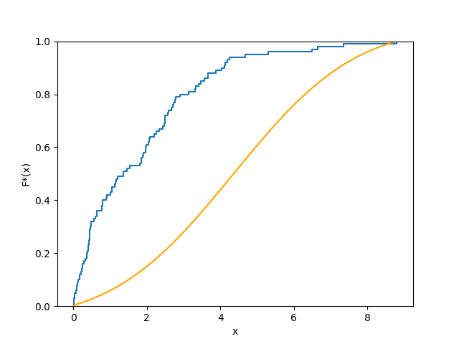

2. Анализ двумерной выборки

2.1. Точечная оценка коэффициента корреляции  
 Оценка доверительного интервала для генерального коэффициента корреляции имеет вид:  
 Rᵣ = mˣʸ - mˣmʸ/sˣsʸ,  
 где mˣʸ – среднее произведений xy, mˣ и mʸ – средние x и y соответстенно, sˣ и sʸ – исправленные стандартные отклонения x и y соответственно.

Расчётная таблица:

|  |  |  |  |  |  |
| --- | --- | --- | --- | --- | --- |
| *x* | *y* | *xy* | *x* | *y* | *xy* |
| 7.14 | 1.63 | 11.64 | 1.71 | 1.08 | 1.85 |
| 5.65 | 2.9 | 16.39 | 3.98 | 2.18 | 8.68 |
| 3.6 | 3.85 | 13.86 | 2.62 | 0.19 | 0.5 |
| 3.54 | 3.19 | 11.29 | 2.58 | 4.95 | 12.77 |
| 3.61 | 4.54 | 16.39 | 5.06 | 1.79 | 9.06 |
| 4.48 | 2.18 | 9.77 | 3.22 | 2.6 | 8.37 |
| 0.71 | 5.29 | 3.76 | 4 | 3.01 | 12.04 |
| 2.39 | 2.34 | 5.59 | 2.71 | 3.02 | 8.18 |
| 3.61 | 0.64 | 2.31 | 4.88 | 1.77 | 8.64 |
| 2.15 | 2.39 | 5.14 | 4.31 | 0.85 | 3.66 |
| 4.64 | 1.5 | 6.96 | 3.6 | 3.83 | 13.79 |
| 6.26 | 3.46 | 21.66 | 6.8 | 2.89 | 19.65 |
| 2 | 5.51 | 11.02 | 4.25 | 2.62 | 11.14 |
| 2.14 | 5.76 | 12.33 | 7 | 1.97 | 13.79 |
| 3.36 | 2.04 | 6.85 | 4.61 | 1.9 | 8.76 |
| 5.36 | 3.24 | 17.37 | 5.3 | 3.68 | 19.5 |
| 2.19 | 2.7 | 5.91 | 5.33 | 5.98 | 31.87 |
| 4.06 | -1.35 | -5.48 | 1.46 | 2.37 | 3.46 |
| 1.09 | 2.14 | 2.33 | 3.58 | 0.96 | 3.44 |
| 2.54 | 4.26 | 10.82 | 5.53 | 1.08 | 5.97 |
| 3.18 | 1.75 | 5.56 | 3.56 | -1.66 | -5.91 |
| 1.99 | 2.32 | 4.62 | 5.88 | 0.43 | 2.53 |
| 2.4 | 5.08 | 12.19 | 4 | 2.7 | 10.8 |
| 4.29 | 2.46 | 10.55 | 6.13 | 0.71 | 4.35 |
| 2.96 | 1.28 | 3.79 | 6.84 | 2.45 | 16.76 |

Откуда  
 mˣʸ = 9.125, mˣ = 3.886, mʸ = 2.489,  
 sˣ = 1.609, sʸ = 1.635,  
 R = -0.21.

2.2. Оценка доверительного интервала генерального коэффициента корреляции(γ = 0.95)  
 Доверительный интервал для коэффициента корреляции имеет вид:  
 Rᵣ ∈ (r - δ; r + δ),  
 где δ - точность оценки.  
Для выборки объема n>30 целесообразно находить точность через преобразование Фишера вместо коэффициента Стьюдента:  
 Rᵣ ∈ (e²ᵃ-1/e²ᵃ+1; e²ᵇ-1/e²ᵇ+1),  
 где a = 0.5*ln(1+R/1-R) - argФ(zᵧ)/√(n-3), b = 0.5*ln(1+R/1-R) + argФ(zᵧ)/√(n-3),  
 где argФ(zᵧ) – аргумент функции Лапласа для zᵧ. Определяется по таблице значений.  
Для данной выборки:  
 argФ(zᵧ) = γ/2 = 0.475, zᵧ = 1.96,  
 a = -0.5, b = 0.07,  
 Rᵣ ∈ (-0.46, 0.07).

2.3. Гипотеза об отсутствии корреляционной зависимости(α = 0.05)  
 Рассмотрим гипотезу отсутствия корреляционной зависимости признаков H₀ и обратную ей H₁.  
 H₀: Rᵣ = 0,  
 H₁: Rᵣ ≠ 0.  
 Для проверки гипотезы используется статистический критерий:  
 T' = R√(n-2)/√(1-R²),  
 Который сравнивается с критическим значением этого критерия T для степеней свободы k = n - 2 и заданного уровня значимости α по таблице значений.  
Для данной выборки:  
 T' = -1.49,  
 k = 48, T = 2.01.  
 Так как |T'| < T, то гипотеза H₀ принимается (нет оснований для отвержения).

2.4. Построение линейной регрессии и диаграммы рассеяния  
 Уравнение линейной регрессии имеет вид:  
 y - mʸ = R*(sʸ/sˣ)*(x - mˣ).  
Выразим из уравнения y и получим:  
 y = 3.3 - 0.21*x

График линейной регрессии:

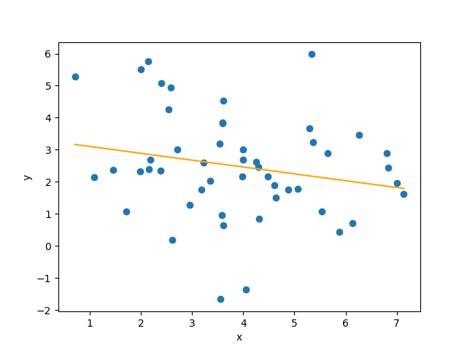

Примечание:  
 Так же, как и в пункте 2.2, в пунктах 1.7 и 1.8 можно использовать приближенные формулы, выраженные через argФ(zᵧ) для нахождения доверительных интервалов вместо формул, выраженных через коэффициент Стьюдента, так как выборка достаточно объемная (И выборочное стандартное отклонение стремится к генеральному, а распределение кси-квадрат будет стремится к нормальному).